

**Қазақстан Республикасы Ұлттық ұланының механикалық көлік кұралдарын және олардың тіркемелерін мемлекеттік тіркеу қағидаларын бекіту туралы**

Қазақстан Республикасы Ішкі істер министрінің 2015 жылғы 17 сәуірдегі № 371 бұйрығы. Қазақстан Республикасының Әділет министрлігінде 2015 жылы 22 мамырда № 11135 тіркелді.

      "Жол жүрісі туралы" Қазақстан Республикасы Заңының 16-бабының 5) тармақшасына және "Әскери полиция органдары туралы" Қазақстан Республикасы Заңының 9-бабы 3-тармағының 2) тармақшасына сәйкес **БҰЙЫРАМЫН**:

      Ескерту. Кіріспе жаңа редакцияда – ҚР Ішкі істер министрінің 04.05.2023 № 380 (алғаш ресми жарияланған күнінен кейін күнтізбелік он күн өткен соң қолданысқа енгізіледі) бұйрығымен.

      1. Қоса беріліп отырған Қазақстан Республикасы Ұлттық ұланының механикалық көлік кұралдарын және олардың тіркемелерін мемлекеттік тіркеу қағидалары бекітілсін.

      2. Қазақстан Республикасы Ұлттық ұланының Бас қолбасшылығы (Р.Ф. Жақсылықов) заңнамада белгіленген тәртіппен:

      1) осы бұйрықты Қазақстан Республикасы Әділет министрлігінде мемлекеттік тіркеуді;

      2) осы бұйрықты мемлекеттік тіркегеннен кейін күнтізбелік он күн ішінде мерзімді баспа басылымдарында және "Әділет" ақпараттық-құқықтық жүйесінде ресми жариялауға жолдауды;

      3) осы бұйрықты Қазақстан Республикасы Ішкі істер министрлігінің ресми интернет-ресурсында орналастыруды қамтамасыз етсін.

      3. Осы бұйрықтың орындалуын бақылау Қазақстан Республикасы Ұлттық ұланының Бас қолбасшысы генерал-лейтенант Р.Ф. Жақсылықовқа жүктелсін.

      4. Осы бұйрық алғаш ресми жарияланған күннен кейін күнтізбелік он күн өткен соң қолданысқа енгізіледі.

|  |  |
| --- | --- |
| *Министр полиция*  *генерал-лейтенанты* | *Қ. Қасымов* |

|  |  |
| --- | --- |
|  | Қазақстан Республикасы Ішкі істер министрінің 2015 жылғы 17 сәуірде № 371 бұйрығымен бекітілген |

**Қазақстан Республикасы Ұлттық ұланының механикалық көлік кұралдарын және олардың тіркемелерін мемлекеттік тіркеу қағидалары**

**1. Жалпы ережелер**

      1. Осы Қазақстан Республикасы Ұлттық ұланының әскери полиция органдарында тіркелген механикалық көлік құралдарына және олардың тіркемелеріне міндетті техникалық қарап тексеру қағидалары (бұдан әрі - Қағидалар) "Жол жүрісі туралы" Қазақстан Республикасы Заңының 16-бабы 5) тармақшасына, "Әскери полиция органдары туралы" Қазақстан Республикасы Заңының 9-бабы 3-тармағының 2) тармақшасына сәйкес әзірленді және Қазақстан Республикасы Ұлттық ұланының механикалық көлік кұралдарын және олардың тіркемелерін әскери полиция органдарында тіркеудің бірыңғай тәртібін белгілейді.

      Ескерту. 1-тармақ жаңа редакцияда – ҚР Ішкі істер министрінің 04.05.2023 № 380 (алғаш ресми жарияланған күнінен кейін күнтізбелік он күн өткен соң қолданысқа енгізіледі) бұйрығымен.

      2. Осы Қағидаларда мынадай түсініктер қолданылады:

      1) көлік құралын мемлекеттік тіркеу - құжаттардың Қазақстан Республикасының заңнамасына сәйкестігін тексергеннен, көлік құралының сәйкестендіру нөмірлерін салыстырып тексергеннен кейін көлік құралын тіркеу туралы куәлікті (бұдан әрі – КҚТК) бере отырып және мемлекеттік тіркеу нөмірілік белгісін (бұдан әрі - МТНБ) бере отырып, Қазақстан Республикасы Ұлттық ұланының әскери полиция органдары (бұдан әрі – ӘПО) жүзеге асыратын, көлік құралының жол жүрісіне қатысуына рұқсат беру рәсімі;

      2) көлік құралдарын есептен шығару – ӘПО-ның меншік иесі мекенжайының өзгеруіне немесе иелену құқығын тоқтатуға байланысты көлік құралының тіркелген жерін өзгертуге бағытталған қызметі;

      3) көлік құралының иесі - көлік құралын жедел басқару құқығында иеленетін Қазақстан Республикасы Ұлттық ұланының бөлімшесі;

      4) көлік құралдарының тіркеу деректерін өзгерту – есептік деректер мен КҚТК-ға заңнамада белгіленген құқықтық негіздері болған жағдайда өзгерістер мен толықтырулар енгізу;

      5) көлік құралының сәйкестендіру нөмірі - көлік құралын сәйкестендіруді жүргізуге мүмкіндік беретін, көлік құралын шығарушы берген, тізбектелген әріптік-цифрлық белгілер түрінде көрсетілген көлік құралының жеке сериялық нөмірі;

      6) КҚТК – көлік құралына жол қозғалысына қатысуға рұқсатты растайтын құжат;

      7) МТНБ - мемлекеттің меншігі болып табылатын және механикалық көлік құралына берілетін және ұлттық стандарт талаптарына сәйкес жасалған жеке әріптік-сандық белгіні қамтитын бұйым. Бұл түсінік "Транзит" МТНБ-ге де қолданылады;

      8) нөмірлік агрегат - көлік құралының қозғалтқышы, шанағы, кабинасы, шассиі, рамасы;

      9) тіркеу әрекеттері – ӘПО-ның көлік құралдарын есепке қою, оларды есептен шығару, олардың тіркеу мәліметтерін өзгерту, агрегаттардың нөмірлерін көлік құралдарын сатып алуды, пайдалануды, иелігінен шығаруды және ақауға шығаруды растайтын құжаттармен салыстыру бойынша өзінің құзыреті шегіндегі әрекеттері.

      3. Көлік құралдарын тіркеуге негіз болған құжаттар ӘПО-да сақталады.

      4. ӘПО беретін тіркеу құжаттар осы Қағидаларға 1-қосымшаға сәйкес нысан бойынша ӘПО-ның лауазымды адамының қолымен және мөрімен расталады.

**2. Көлік құралдарын және олардың тіркемелерін мемлекеттік**  
**тіркеу**

      5. Қазақстан Республикасы Ұлттық ұланының көлік құралдары ӘПО-да тіркеуге жатады.

      6. ӘПО көлік құралдарын 3 жұмыс күні ішінде тіркейді және мынадай іс-әрекеттер жасайды:

      1) тіркелетін көлік құралдарын тексереді;

      2) көлік құралдарын тіркейді және КҚТК мен МТНБ береді;

      3) көлік құралдарының тіркеу деректерін өзгертеді;

      4) көлік құралдарын тіркеуден алады;

      5) "Транзит" МТНБ береді;

      6) КҚТК көшірмесін береді;

      7) көлік құралын тексеру актісін береді.

      7. Құрылымына қолданыстағы стандарттар мен ережелерді бұза отырып өзгерістер енгізілген көлік құралы тіркеу әрекеттерін жасауға қабылданбайды.

      8. Тіркеу үшін иесі көлік құралын ӘПО-ға нөмірлік агрегаттардың есептік құжаттарға сәйкестігін салыстыру мақсатында тексеру үшін ұсынады.

      9. Көлік құралының иесі ӘПО-ға тіркеу немесе тіркеу деректерін "Транзит" МТНБ жарамды мерзімінде өзгерту немесе көлік құралын алған соң, оны бұрынғы тіркеу орны бойынша есептен шығарған соң, оның нөмірлік агрегаттарын ауыстырғаннан кейін немесе КҚТК өзгертістер енгізуді талап ететін басқа да жағдайлардан кейін 5 тәулік ішінде ұсынады.

      10. Көлік құралын қарап тексеру үдерісінде ӘПО:

      1) тіркелетін көлік құралы құрылысының қауіпсіздігін;

      2) агрегат нөмірлері мен МТНБ (жасырын, жасанды немесе қандай да бір тәсілдермен өзгертілген агрегаттарды, сондай-ақ МТНБ-ны табу) түпнұсқа екендігін және олардың көлік құралының құжаттарында көрсетілген деректерге сәйкестігін;

      3) арнайы жарық және дыбыс сигналдарымен жабдықталған және түсті-графикалық сызбалар, тану белгілері мен жазулары түсірілген көлік құралдарын тексеруді жүзеге асырады.

      11. Көлік құралының құрылысына, оның ішінде жол қозғалысының қауіпсіздігін қамтамасыз етуге әсерін тигізетін оның құрылымдық бөліктерінің, қосымша жабдық заттарының, қосалқы бөлшектері мен керек-жарақтарының құрылысына өзгерістер енгізгеннен кейін "Техникалық реттеу туралы" Қазақстан Республикасының Заңында белгіленген тәртіппен сәйкестігін растауды қайта жүргізу қажет.

      12. Көлік құралын тексеру нәтижелері осы Қағидаларға 2-қосымшаға сәйкес нысан бойынша көлік құралын тексеру актісінде көрсетіледі және тексеруді жүргізген адамның тегі мен күнін көрсете отырып, оның қолымен және мөрімен расталады. Көлік құралын тексеру актісінің қолданылу мерзімі 20 тәулікті құрайды.

      13. Көлік құралын тексеруге ӘПО-ға ұсынуға кедергі болған жағдайларда көлік құралының нақты орналасу орны бойынша жасалған көлік құралын тексеру актісін ұсынуға рұқсат беріледі.

      14. Көлік құралындарының иелері тіркеу әрекеттерін жасау үшін ӘПО-ға мыналарды ұсынады:

      1) осы Қағидаларға 3-қосымшаға сәйкес өтінімді;

      2) жедел басқару құқығын растайтын көлік құралының, нөмірлік агрегатының құжаттарын;

      3) көлік құралын қатарға қосу, МТНБ мен жүргізушіні бекіту туралы әскери бөлім командирі бұйрығының мөрмен расталған көшірмесін;

      4) көлік құралын тексеру актісін;

      5) есептен шығаруға (ақауға шығаруға) жататын көлік құралдарының құжаттарын;

      6) көлік құралдарын иелігінен шығаруды (беруді) растайтын құжаттарды;

      7) көлік құралын қайта жабдықтаудың заңдылығын растайтын құжаттарды;

      8) көлік құралын Қазақстан Республикасы Ұлттық ұланының құрылымдық бөлімшелерінде есепке қоюды растайтын паспорт (тіркегеннен соң) иесіне қайтарылып беріледі;

      9) өндіруші зауыттың немесе Қазақстан Республикасы аумағы шегінде көлік құралына арнайы (немесе мамандырылған) жабдықты орнатқан кәсіпорынның сертификаты немесе сырттан әкелінлген жабдықтың тиісті кеден құжаттары, сәйкестік сертификаты;

      10) КҚТК.

      15. Сынақтан өтетін көлік құралының тәжірибелік үлгісін тіркеген кезде КҚТК беріледі, онда "Ерекше белгілері" бағанында "Сынақ" белгісі жазылады.

      Көлік құралының тәжірибелік үлгісін тіркеу үшін негіз көлік құралының техникалық тапсырмада көзделген қауіпсіздік талаптарына сәйкестігі және сынаққа рұқсат беру туралы өндіруші кәсіпорынның сараптамалық қорытындысы болып табылады.

      Көлік құралының тәжірибелік үлгісіне арналған КҚТК бір жылдан аспайтын мерзiмге беріледі және сынақтың аяқталуы бойынша оны тіркеген ӘПО-ға тапсырылады.

      16. Ұсынылған құжаттардың, МТНБ жасанды белгілері, зауыттық таңбаны өзгертуі, агрегаттар нөмірлерінің ұсынылған құжаттарға немесе тіркеу деректеріне сәйкес еместігі табылған, сондай-ақ көлік құралы (нөмірлік агрегаттар) немесе ұсынылған құжаттар іздеуде болғаны туралы мәлімет болған жағдайда ӘПО қызметкері көлік құралдарын ұстайды, ал құжаттарды тиісті қылмыстық қудалау органдарына береді.

      Мұндай жағдайда тіркеу әрекеттерін жүргізу процессуалды шешім қабылдағанға дейін тоқтатылады.

      17. Нөмірлері кесілген, ұрылған және дәнекерленген агрегаттар тiркеуге жатпайдыi.

      18. Ақауға шығарылған көлік құралдарының қосалқы бөлшектері мен агрегаттарынан немесе бөлшектерінен құрастырылған немесе техникалық регламенттерді бұза отырып, қайта жабдықталған көлік құралдары тіркеуге қабылданбайды.

      19. Тіркелген көлік құралына көлік құралдарын мемлекеттік тіркеу туралы куәлік осы Қағидаларға 3-1 қосымшаға сәйкес нысан бойынша беріледі.

      Ескерту. 19-тармақ жаңа редакцияда – ҚР Ішкі істер министрінің 05.07.2022 № 560 (алғаш ресми жарияланған күнінен кейін күнтізбелік он күн өткен соң қолданысқа енгізіледі) бұйрығымен.

      20. Жаңа тіркеу орнына өзі жүріп келген көлік құралдарына ӘПО бір рет қолданылатын "Транзит" МТНБ береді.

      "Транзит" МТНБ-іні берген кезде көлік құралының тиесілігін растайтын құжаттарда аталған белгілердің сериясын, нөмірін, берілген күнің мен қолданылу мерзімін көрсете отырып, белгілер жазылады.

      "Транзит" МТНБ қолданылу мерзімі берілген күннен бастап он күнтізбелік күн, олар көлік құралдарын тіркеу орнына дейін айдап апару кезінде ғана жарамды.

      21. Жарамсыз болған МТНБ немесе КҚТК орнына көлік құралы иесінің өтінімі бойынша ӘПО телнұсқа береді.

      22. МТНБ немесе КҚТК жоғалған кезде ӘПО-ға жоғалу фактісі бойынша қызметтік тергеу материалдары мен қорытындысы, ішкі істер органдарына шағымданғаны туралы анықтама ұсынылады.

      23. Есептен шығарылған көлік құралының КҚТК жоғалған немесе жарамсыз болған кезде ӘПО-ға көлік құралының бұрынғы тіркеу орны бойынша сұрау салу жолданады. ӘПО-ға жолданған сұрау салуларды орындау мерзімі келген күннен бастап 5 жұмыс күнінен аспауы тиіс.

      24. Жоғалған (табылған жағдайда) немесе жарамсыз болған КҚТК мен МТНБ ӘПО-ға тапсырылады. КҚТК мен МТНБ жоюды комиссия МТНБ-ны екі бөлу және осы Қағидаларға 4-қосымшаға сәйкес нысан бойынша оларды жою туралы актіні ресімдеу арқылы жүргізеді.

      КҚТК мен МТНБ жою жөніндегі комиссия ӘПО қызметкерлері қатарынан құрылады.

      25. Көлік құралдарын тіркеген, тіркеу деректерін өзгерткен, есептен шығарған кезде олар туралы барлық қажетті деректер ӘПО-да тіркелген көлік құралдарын есепке алу кітабына және электронды базаға енгізіледі.

      26. ӘПО тіркеу әрекеттерін жасаудан бас тарту туралы көлік құралының иесіне бас тарту себептерін көрсете отырып, жазбаша нысында хабарлайды.

**3. КҚТК-ға өзгерістер енгізу**

      27. ӘПО КҚТК-ға өзгерістер енгізуді:

      1) нөмірлік агрегаттарды ауыстырған;

      2) МТНБ ауыстырған;

      3) шанақ түсін өзгерткен;

      4) қайта жабдықтаған немесе арнайы жабдықты орнатқан жағдайларда жүргізеді.

      28. КҚТК-ға өзгерістер енгізу үшін көлік құралының иесі ӘПО-ға осы Қағидалардың 14-тармағының 1), 4), 7), 10) тармақшаларында көрсетілген құжаттарды ұсынады.

      29. Көлік құралының тіркеу деректеріне өзгерістер енгізген кезде КҚТК ауыстырылады.

      30. Жеңіл автомобильдің немесе автобустың шанағын, жүк автомобилінің шассиін, оның ішінде басқа модельге (модификацияға) ауыстырған жағдайда КҚТК-ға көлік құралының бұрынғы шығарылған жылы, маркасы, моделі жазылады.

      "Ерекше белгілер" бағанында "Шанағын ауыстыру" деген жазу тиісті өзгерістер енгізілген күні көрсетіліп жазылады.

      31. КҚТК-ға өзгерістер енгізу кезінде "Ерекше белгілер" бағанында бұрынғы КҚТК-ның сериясы мен нөмірі, сондай-ақ жасалған өзгерістің негізі көрсетіледі.

**4. Көлік құралдарын және олардың тіркемелерін есептен шығару**

      32. Көлік құралдары:

      1) көлік құралдарын басқа бөлімшелерге берген;

      2) бөлімшені таратқан немесе көшірген;

      3) көлік құралдарын есептен шығарған (ақауға шығарған);

      4) тіркеу орнын өзгертуге өзге де негіздер пайда болған жағдайларда есептен шығарылады.

      33. Есептен шығару үшін көлік құралының иесі ӘПО-ға осы Қағидалардың 14-тармағының 1), 4), 5), 6), 8), 10) тармақшаларында көрсетілген құжаттарды ұсынады.

      34. Көлік құралдарын есептен шығару 3 жұмыс күнінен аспайтын мерзімде жүзеге асырылады.

      35. КҚТК-да (ішкі бөлігінде) көлік құралын есептен шығару мән-жайына сәйкес жазба жазылады.

      36. Есептен шығарған кезде және бөлімшені таратқан жағдайда көлік құралдарының МТНБ-сы ӘПО-ға тапсырылады.

      37. Көлік құралының иесі МТНБ, КҚТК және көлік құралының нақты орналасу орны бойынша ӘПО берген көлік құралының тексеру актісін ұсынған жағдайда көлік құралдарын тіркеу орны бойынша тексеруге ұсынусыз есептен шығаруға рұқсат беріледі.

      38. Айдап әкетілген және/немесе ұрланған және көлік құралының иесіне қайтарылмаған көлік құралын есептен шығару оның арызы және көлік құралы іздеуде жүргені туралы ІІБ берген құжат негізінде жүзеге асырылады. Іздеуде жүрген көлік құралы иесіне қайтарылған жағдайда оны тіркеу көлік құралын тіркеу актісі, ІІБ ақпараттық ресурстарында көлік құралын іздеу туралы мәліметтердің болмауы және көлік құралын тексеру негізінде жүзеге асырылады.

|  |  |
| --- | --- |
|  | Қазақстан Республикасы Ұлттық ұланының механикалық көлік кұралдарын және олардың тіркемелерін мемлекеттік тіркеу қағидаларына 1-қосымша |

**Әскери полиция органы мөрінің нысаны мен сипаттамасы**

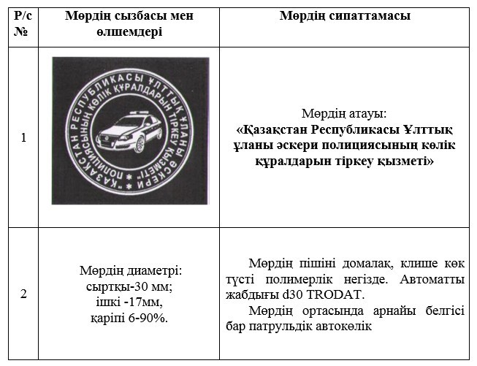

|  |  |
| --- | --- |
|  | Қазақстан Республикасы Ұлттық ұланының механикалық көлік құралдарын және олардың тіркемелерін мемлекеттік тіркеу қағидаларына 2-қосымша |

      Көлік құралын тексерудің

      № ____ актісі

      20_____ жылғы "___" ___________

      Мемлекеттік тіркеу нөмірлік белгісі__________________________________

      Сәйкестіндіру нөмірі (VIN)___________________________________________

      Маркасы, моделі______________________________________________________

      Көлік құралының типі_________________________________________________

      Көлік құралының түрі___________ Көлік құралының санаты_______________

      Шығарылған жылы ________________

      шанақ нөмірі __________________ шасси (рама) нөмірі__________________

      қозғалтқыш нөмірі____________________________________________________

      Түсі_________________________________________________________________

      Сериясы ________ №___________________________________________________

      (тіркеу құжаты)

      Сериясы _______ № _______________________________________

      (паспорт (формуляр))

      ____________________________________________________________иелігінде

      (әскери бөлім)

      көлік құралын тексеруге ұсынған лауазымды адам_______________________

      _____________________________________________________________________

      (лауазымы, тегі, аты, әкесінің аты егер болса)

      Тексеруді жүргізген әскери полицияның уәкілетті қызметкері___________

      _____________________________________________________________________

      (лауазымы, бөлімше, ә/атағы, қызметкердің тегі, аты, әкесінің аты

      егер болса)

      Анықталған техникалық ақаулар________________________________________

      _____________________________________________________________________

      _____________________________________________________________________

      _____________________________________________________________________

      _____________________________________________________________________

      _____________________________________________________________________

      Автомобиль құрылымына енгізілген өзгерістер__________________________

      _____________________________________________________________________

      _____________________________________________________________________

      _____________________________________________________________________

      Көлік құралының техникалық жағдайы туралы қорытынды:_________________

      _____________________________________________________________________

      _____________________________________________________________________

      (тексеруді жүргізген қызметкердің қолы)

|  |  |
| --- | --- |
|  | Қазақстан Республикасы Ұлттық ұланының механикалық көлік кұралдарын және олардың тіркемелерін мемлекеттік тіркеу қағидаларына 3-қосымша |
|  | Қазақстан Республикасының Ұлттық ұланы Әскери полиция басқармасының бастығы _____________________________ (әскери атағы, тегі, аты, ә/аты егер болса)) |

**Көлік құралын мемлекеттік тіркеуге арналған өтінім**

      __________________________________________________ балансында тұрған көлік

*(бөлімше атауы )*

      құралын тіркеуіңізді (есептен шығаруыңызды) сұраймын.

      Маркасы, моделі _____________________ МТНБ ___________________________

      Көлік құралының түрі __________________________________________________

      Қозғалтқыш нөмірі __________________шасси (рама) нөмірі_________________

      Сәйкестіндіру нөмірі (VIN) _____________________________________________

      Шанақ нөмірі _________________________________________________________

      Түсі _________________________________________________________________

      Қозғалтқыш қуаттылығы (кВт/л.с.) ___________/___________________________

      Барынша рұқсат берілген салмағы, kg ____________________________________

      Жүктемесіз салмағы, kg ________________________________________________

      Санаты (А, В, С, D, E) _______ көлік құралының паспорты __________________

      Шығарылған жылы ____________________________________________________

      (сериясы, нөмірі, берілген күні)

      Өтінімге 1) ________________________________

      2) _______________________________ қоса беремін.

      (осы Қағидалардың 21-тармағына сәйкес)

      Бөлімше басшысы _________________________

      ____________________________________________      ________________________

      (әскери атағы, тегі, ату, ә/аты егер болса))             (лауазымды адамның қолы)

|  |  |
| --- | --- |
|  | Қазақстан Республикасы Ұлттық ұланының механикалық көлік кұралдарын және олардың тіркемелерін мемлекеттік тіркеу қағидаларына 3-1 қосымша |
|  | нысан |

**Көлік құралын тіркеу куәлігі**

      Ескерту. 3-1-қосымшамен толықтырылды – ҚР Ішкі істер министрінің 05.07.2022 № 560 (алғаш ресми жарияланған күнінен кейін күнтізбелік он күн өткен соң қолданысқа енгізіледі) бұйрығымен.

      10,5см/7,5 см. көлемді екі жақты бланк.

      Алдыңғы жағы:

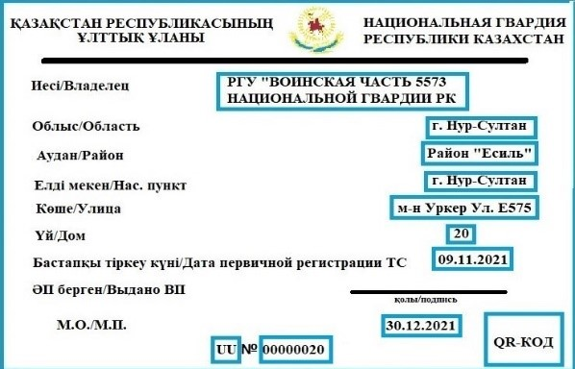

      Қарама-қарсы беті:

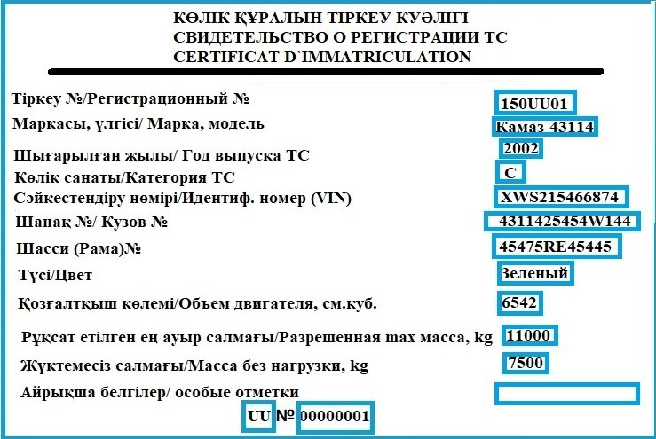

|  |  |
| --- | --- |
|  | Қазақстан Республикасы Ұлттық ұланының механикалық көлік кұралдарын және олардың тіркемелерін мемлекеттік тіркеу қағидаларына 4-қосымша |
|  | нысан |
|  | Бекітемін ӘПО бастығы ____________________ (лауазымы, ә/атағы) ____________________ (қолы) (тегі, аты, ә/аты егер болса) 20__ жылғы "__" _________ |

**Мемлекеттік тіркеу нөмірлік белгілерін жою актісі**

|  |  |  |  |  |
| --- | --- | --- | --- | --- |
| Р/с № | МТНБ типі | Сериясы | Нөмірленуі | Саны, дана |
|  |  |  |  |  |
|  |  |  |  |  |
|  |  |  |  |  |
|  |  |  |  |  |
|  |  |  |  |  |
|  |  |  |  |  |
|  |  |  |  |  |
|  |  |  |  |  |
|  |  |  |  |  |
|  |  |  |  |  |

      Барлығы ____________________________

      (саны жазбаша)

      Комиссия мүшелері: ______________________________________________

      (лауазымы, ә/атағы, қолы, Т.А.Ә. егер болса)

      ________________________________________________

      (лауазымы, ә/атағы, қолы, Т.А.Ә. егер болса)

      ________________________________________________

      (лауазымы, ә/атағы, қолы, Т.А.Ә. егер болса)

© 2012. Қазақстан Республикасы Әділет министрлігінің «Қазақстан Республикасының Заңнама және құқықтық ақпарат институты» ШЖҚ РМК